新 书 推 荐

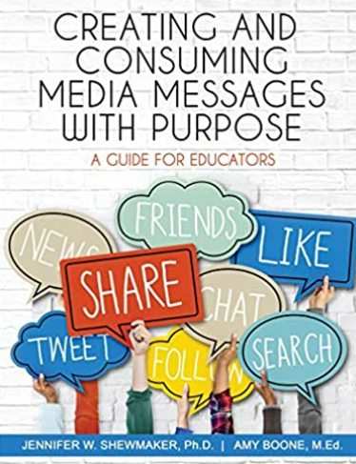
中文书名：《有目的地创造和消费媒体信息：教育工作者指南》
英文书名：Creating and Consuming Media Messages with Purpose: A Guide for Educators
作 者：Jennifer W. Shewmaker and Amy Boone
出 版 社：Gifted Unlimited
代理公司：Yorwerth/ANA/Susan Xia
出版时间：2021年3月
代理地区：中国大陆、台湾
页 数：60页
审读资料：电子稿
类 型：教育研究

内容简介：

媒体信息普遍而强大，媒体曝光率的增加意味着孩子必须学会成为有目的、健康的媒体消费者和创造者。本书结合课堂活动介绍同一性发展以及媒体的影响，中学教师和辅导员将受益匪浅。以研究为基础和侧重于媒体不同方面的课程，《有目的地创建和消费媒体信息》为中学教师提供了课程计划，提高学生主动消费媒体和创作的技能。

作者简介：

詹妮弗·W·谢马克（Jennifer W. Shewmaker）博士担任阿比林基督教大学教育和人类服务学院院长兼心理学教授。她曾担任全职教师和各种行政职务，包括助理教学监察员，亚当斯教学中心执行主任和学校心理学研究生课程主任。她是一名国家认证的学校心理学家，她在整个职业生涯中都与教育、非营利和卫生领域的专业人士合作。她撰写并广泛介绍了在教育创新中利用勇气和创造力的实践方法，以创造变革性学习环境。
艾米·博恩（Amy Boone）是一名获得德克萨斯州认证的教师，教授从学龄前儿童到研究生的学生。她是阿比林基督教大学亚当斯学习中心的教学和学习专家。她写过关于积极媒体制作的文章，并在一个暑期天才项目中为天才学生试行了这门课程。

谢谢您的阅读！
请将反馈信息发至：夏蕊（Susan Xia）
安德鲁·纳伯格联合国际有限公司北京代表处
北京市海淀区中关村大街甲59号中国人民大学文化大厦1705室
邮编：100872
电话：010-82504406
传真：010-82504200
Email：susan@nurnberg.com.cn
网址：http://www.nurnberg.com.cn
微博：http://weibo.com/nurnberg
豆瓣小站：http://site.douban.com/110577/
微信订阅号：ANABJ2002

